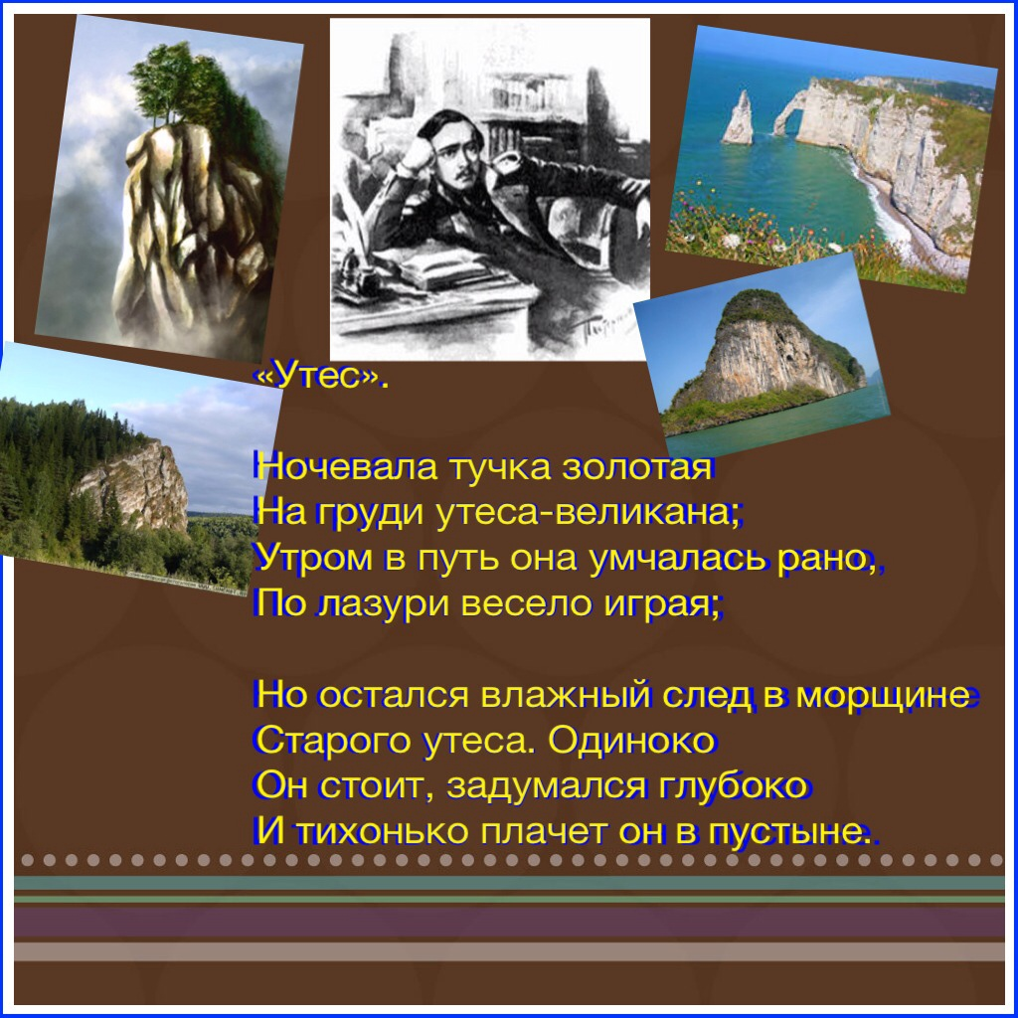

Проект выполнили: Геннадий Абашкин, Хасан Карим, Стульников Егор, Новиков Николай, Фролов Владислав

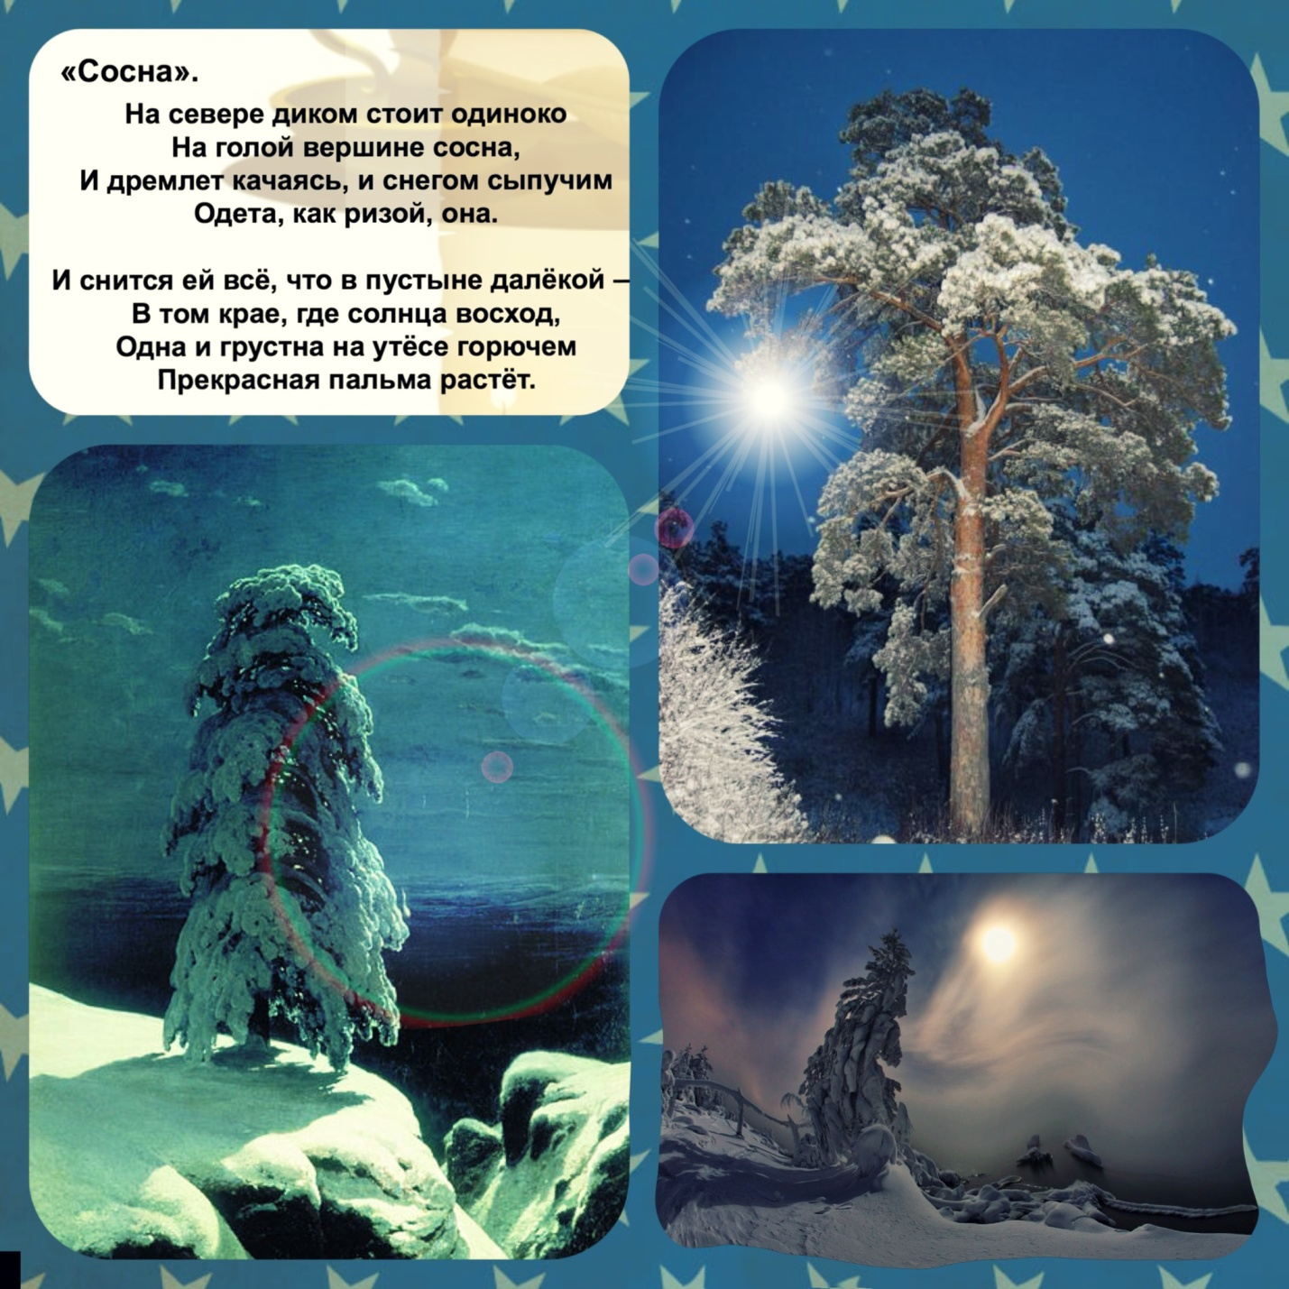
Проект выполнили: Сайфулина Сабина,Стукалова Александра,
Шуравин Александр и Щукарёва Арина.

